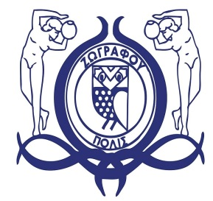

Ν.Π.Δ.Δ. «Πολιτισμού & Αθλητισμού Ζωγράφου : 22/06/2018
Δήμου Ζωγράφου»

Προκήρυξη
Για την πρόσληψη δεκατριών (13) ατόμων, καλλιτεχνικού - διδακτικού προσωπικού για την λειτουργία του Δημοτικού Ωδείου και των Επιμορφωτικών Τμημάτων κατά την διδακτική περίοδο 2018-2019
Υποβολή αιτήσεων από Δευτέρα 25/06/2018 έως και Τετάρτη 4/07/2018

Το Ν.Π.Δ.Δ. «Πολιτισμού και Αθλητισμού Δήμου Ζωγράφου», κατόπιν της υπ’ αριθ. πρωτ. οικ. 20914/16-05-2018 (ΑΔΑ:ΩΙΟΧ465ΧΘ7-Θ9Ν) Απόφασης του Υπουργού Εσωτερικών, με την οποία εγκρίνεται η σύναψη 15 συμβάσεων στο ΝΠΔΔ «Πολιτισμού και Αθλητισμού Δήμου Ζωγράφου» που παρέχουν έργο έναντι αντιτίμου από τους ωφελούμενους και λαμβάνοντας υπόψη:

- Τις διατάξεις του άρθρου 21 του Ν. 2190/1994 «Σύσταση ανεξάρτητης αρχής για την επιλογή προσωπικού και ρύθμιση θεμάτων διοίκησης» (ΦΕΚ 28 Α) όπως ισχύει και τις όμοιες του Ν. 3812/2009.
- Τις διατάξεις του Π.Δ.524/1980 κατά περίπτωση.
- Την υπ’ αριθ. 109/14-06-2018 απόφαση Διοικητικού Συμβουλίου του Ν.Π.Δ.Δ. «Καθορισμός αριθμού ατόμων και ειδικοτήτων με σχέση εργασίας ΙΔΟΧ (με αντίτιμο)»

Ανακοινώνεται η πρόσληψη ωρομίσθιου προσωπικού, με σύμβαση εργασίας Ιδιωτικού Δικαίου Ορισμένου Χρόνου, με διάρκεια σύμβασης από την υπογραφή της έως εννέα (9) μήνες για τους μουσικούς & οκτώ (8) μήνες για τους επιμορφωτές.

Επισυνάπτονται τα παρακάτω:

- Ανακοίνωση και Παράρτημα αυτής
- Αίτηση

